Câu 15: [DS12.C1.5.BT.a] (CÔNG TY TNHH GIÁO DỤC TÂN HỒNG PHONG) Đường cong trong hình vẽ bên là đồ thị của một trong bốn hàm số được liệt kê ở bốn phương án , , , dưới đây. Hỏi đó là hàm số nào?
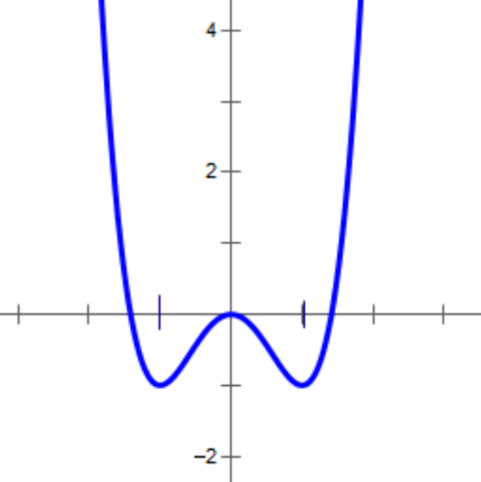
A. . B. . C. . D. .
Lời giải
Chọn A
Đồ thị trong hình vẽ có 3 cực trị nên loại B
nên loại D
Đồ thị hàm số đi qua gốc tọa độ nên loại C

